Silke Helfrich,

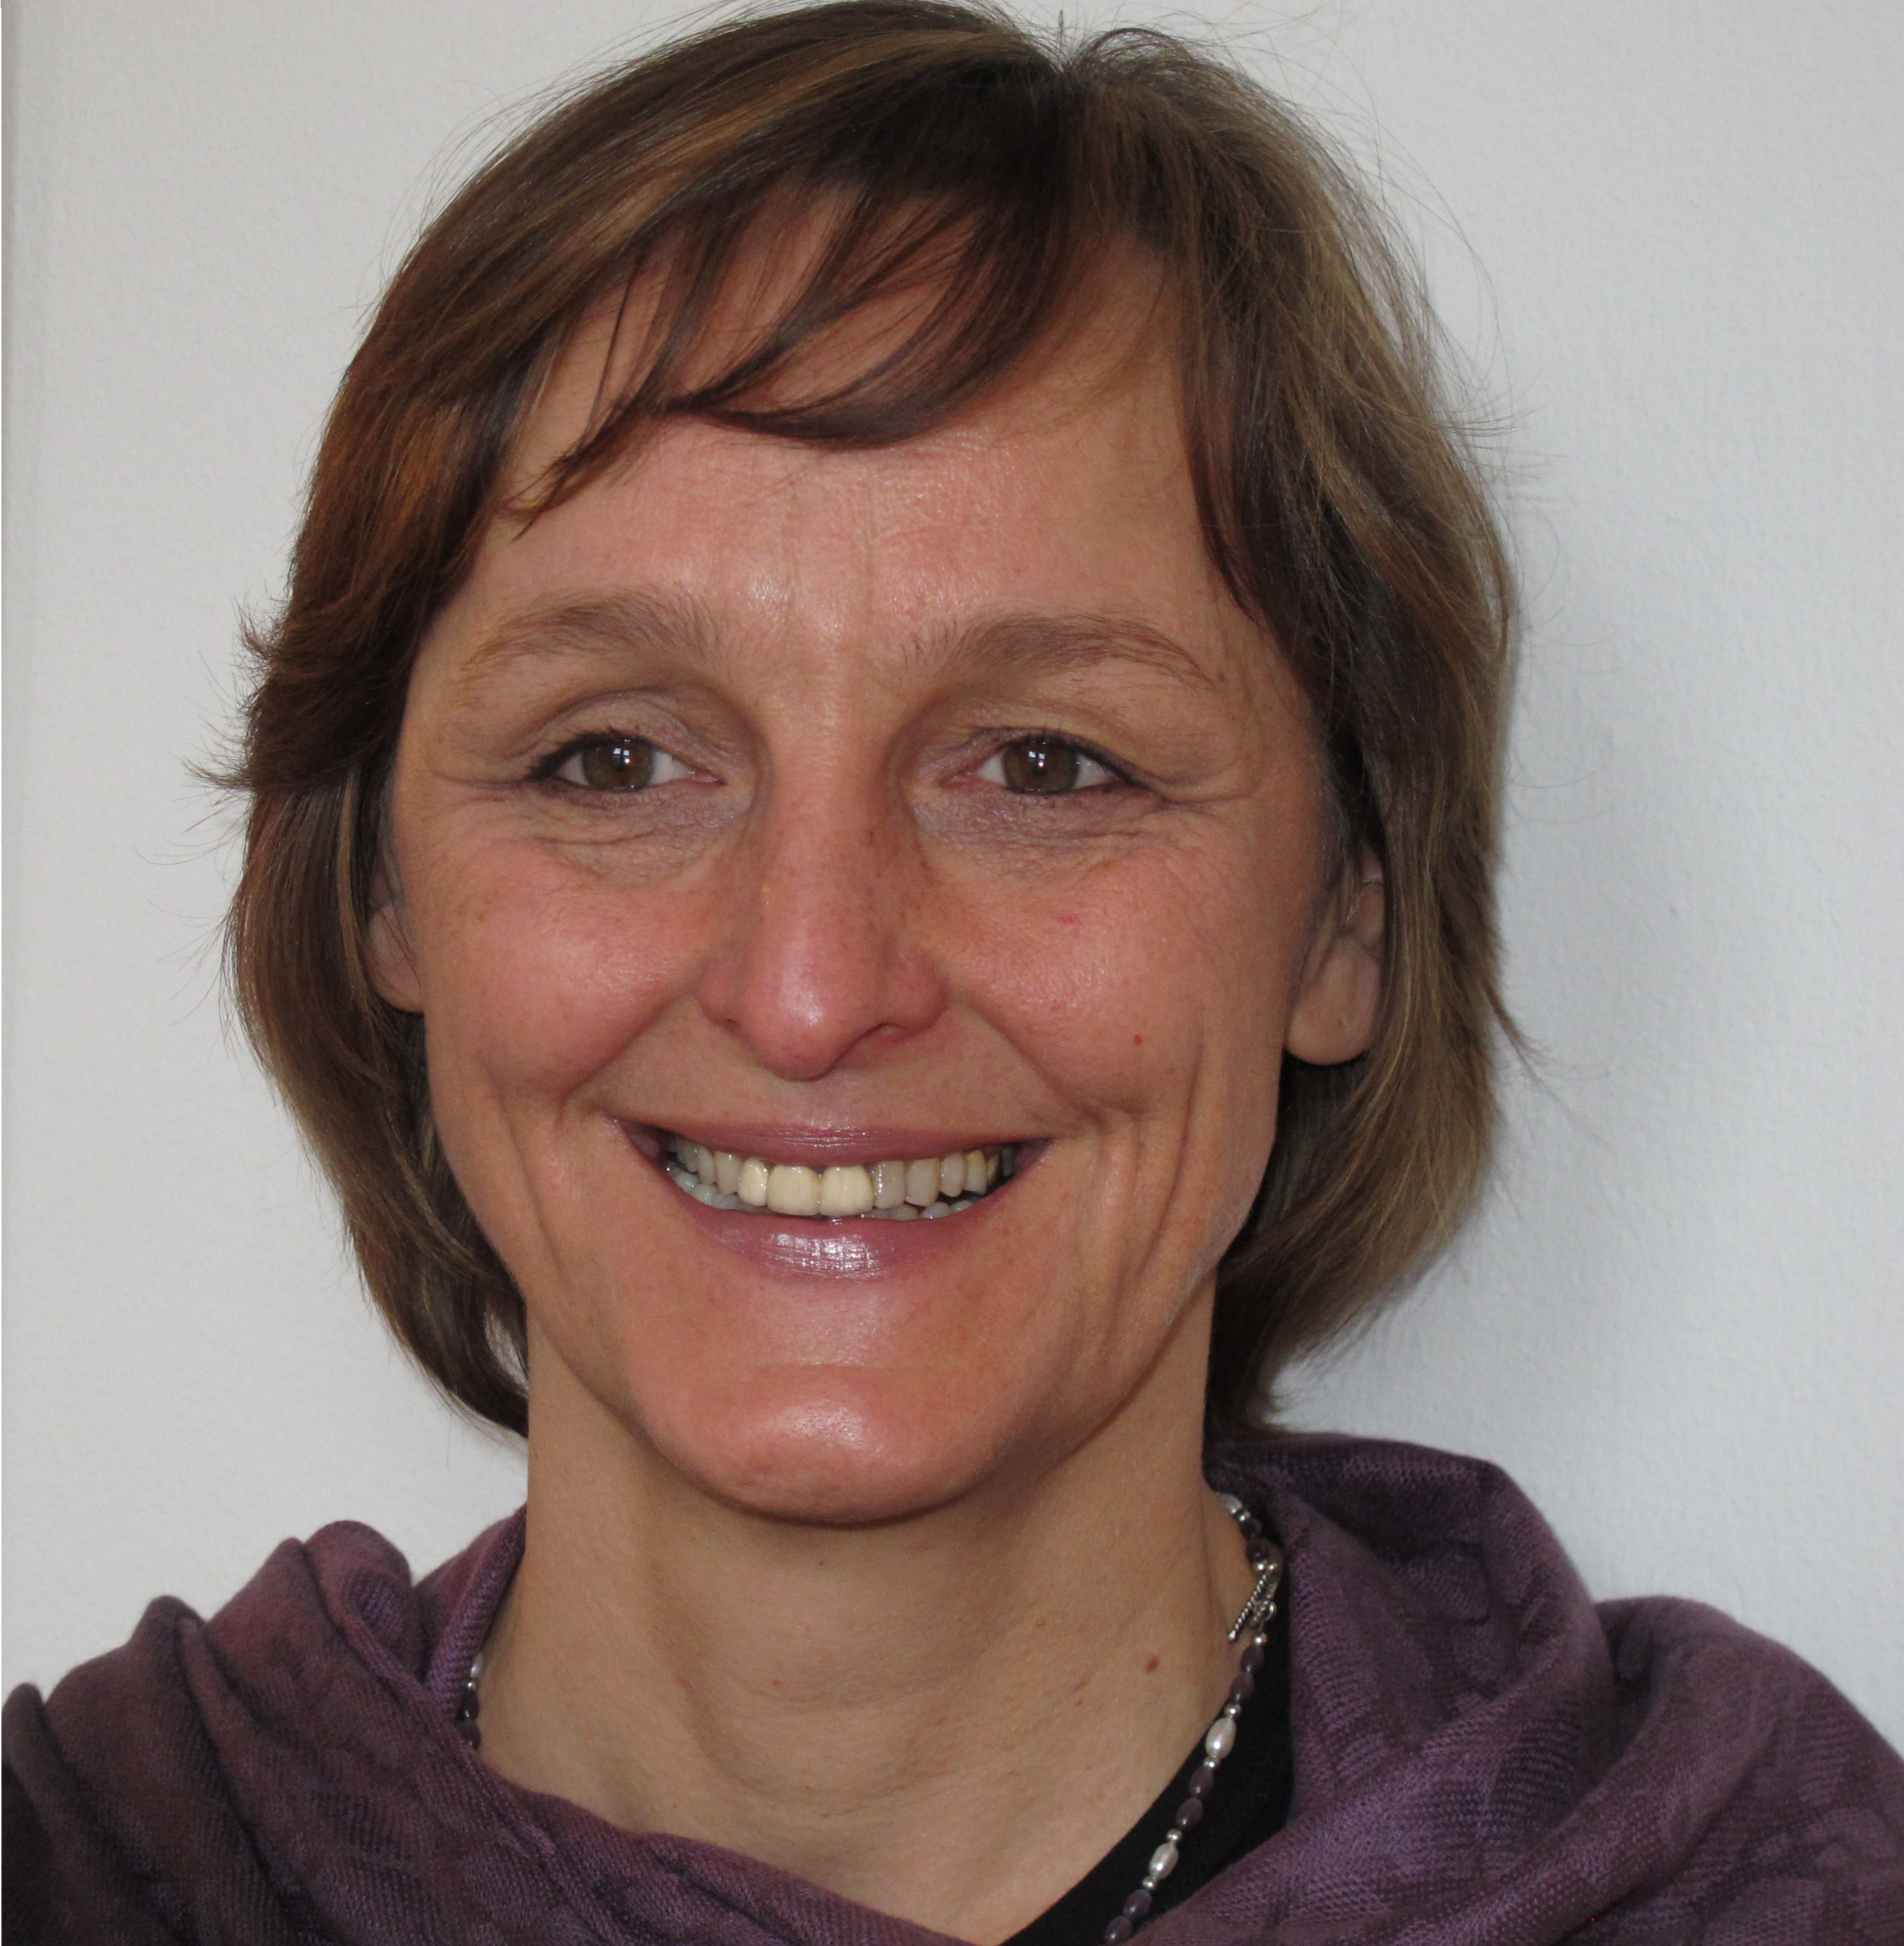
Silke Helfrich
freie Publizistin und Mitbegründerin der Commons Strategies Group. Lebt und arbeitet in Jena.

Herausgeberin von »Wem gehört die Welt?« (2009) und von »Was mehr wird, wenn wir teilen« (Elinor Ostrom, 2011), »Commons. Für eine neue Politik jenseits von Markt und Staat« (2012) und »Die Welt der Commons. Muster gemeinsamen Handelns« (2015, mit D. Bollier und Heinrich-Böll-Stiftung)

Langjährige Büroleiterin für Mittelamerika/Mexiko der Heinrich-Böll-Stiftung

Ihr Blog: www.commonsblog.de

